Регулировка ограничительной пластины.
Ограничительная пластина используется для настройки зазора. Если зазор между ограничительной пластиной и стенкой слишком велик, через датчик металла могут проходить по две монеты, что ведет к повышенной отбраковке; Если зазор между ограничительной пластиной и стенкой слишком мал, монеты проходят с трудом, что ведет к застреванию, поэтому требуется настройка:
Как показано на картинке, ослабьте два винта M3×4, затем положите монету наибольшей толщины и бумагу толщиной 0.4мм между ограничительной пластиной и стенкой, подвиньте ограничительную пластину до соприкосновения с монетой, затем зафиксируйте два винта M3×4.

Регулировка ограничительной пластины

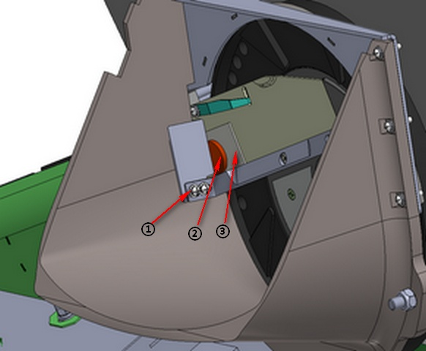
1：винты M3×4 2：монета наибольшей толщины 3：бумага толщиной 0.4мм

Слишком маленький зазор:
